“Las Malvinas son y serán argentinas”
2°AÑO
Tema: Fundamento Histórico
Actividades
- Lea el siguiente texto:
Concepto a trabajar: soberanía.
Ser soberano implica tomar decisiones propias, ejercer la autonomía, es decir: ser libre. Esto requiere una gran responsabilidad: la de elegir qué hacer y sostenerlo con los hechos. Es soberano aquel que puede pensar por sí mismo y poner en práctica sus ideas. Cuando se trata de las naciones, la soberanía se relaciona tanto con la defensa del territorio y sus riquezas naturales, económicas, culturales y sociales, como con la capacidad de sus pobladores de asumir decisiones propias. Así, el ejercicio de la soberanía es un derecho de los pueblos libres a habitar y gobernar el territorio de su nación.
Hablar de Malvinas invita a pensar en la idea de soberanía, para poder comprender el reclamo de la recuperación de los territorios: Islas Malvinas, Georgias del Sur, Sandwich del Sur y los espacios marítimos e insulares cercanos a las Islas.
Las razones por las cuales la República Argentina considera a las Malvinas como propias son principalmente tres: los argumentos históricos, los jurídico-políticos y los geográficos.
¿Por qué las Malvinas son argentinas? El argumento histórico.
Los primeros visitantes

Las Islas Malvinas originalmente eran un territorio deshabitado, al menos así lo encontraron los primeros exploradores europeos. Su primer visitante europeo se cree que fue el español Esteban Gómez en el año 1520. La primera tutela legal se remonta al Tratado de Tordecillas, firmado entre Portugal y España, donde las Islas Malvinas caían en posesión de la corona española. La primera visita británica se produjo recién en 1592 por parte de John Davis. Ninguno de estos exploradores marinos, ni otros contemporáneos, fijó allí un asentamiento permanente.

Años después de este hecho, en 1764, el navegante francés Louis de Bouganville recalaría en las islas y reclamaría su desolado paisaje como territorio perteneciente al rey de Francia Luis XV, tras este acto también fundaría el primer asentamiento permanente (Port Louis) y además bautizaría al archipiélago como "Les Malouines” (nombre del cual derivaría en español el actual Malvinas). Pero en 1766 los franceses se retiran de la Isla reconociendo la plena jurisdicción de España sobre las Islas.

Posterior a esto España asentaría su autoridad en las islas enviando como gobernador a Luis Puente quien haría construir varias edificaciones administrativas y una capilla. En paralelo a este acto los británicos instalarían también un asentamiento en la zona Isla trinidad (al noroeste de la gran Malvina) con intenciones de instalarse permanentemente. Nuevamente el enojo español surgiría ante lo que consideraban como una avanzada británica en su territorio, y es así que una fuerza española expulsaría a los intrusos; sin embargo, estos volverían en 1771 para retirarse definitivamente unos tres años después en 1774.
Las Malvinas pasan a manos argentinas
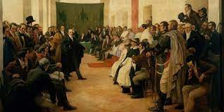
En 1810 se inicia la Revolución de Mayo en la capital del Virreinato del Río de la Plata dando origen a la epopeya emancipadora de América Latina de la corona española. Los territorios fueron heredados de España, luego de declarada la Independencia, tal como ocurrió con el territorio continental argentino. Los sucesivos gobiernos patrios mostraron interés en sostener la soberanía de las islas. En 1811, y en vistas a intentar sofocar la revolución, se le ordenaría a la guarnición presente en las islas Malvinas trasladarse a Montevideo. A partir de aquí las islas Malvinas quedarían nuevamente sin habitantes ni autoridades permanentes.
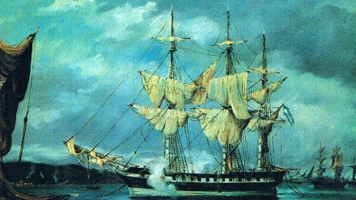
En 1816 las Provincias Unidas de Río de la Plata se proclamarían independientes y en concordancia con el principio de “Uti possidetis iure” (poseerás como poseías, esto es sus territorios serán aquellos que poseían en el Virreinato del Río de la Plata hasta 1810), reclamaron la soberanía sobre las islas. En 1820 tomaría entonces posesión efectiva de las islas Malvinas al enviar una fragata a las islas al mando del oficial de marina David Jewett con el objeto de establecer allí una población permanente. Un acto público se llevó a cabo en Puerto soledad con la peculiaridad de contar este con la presencia de pescadores, loberos y balleneros de múltiples nacionalidades, entre ellos personas de origen estadounidense y británico. Todos estos hechos serían publicados simultáneamente tanto en los principales medios de prensa de Estados Unidos como en los del Reino Unido sin motivar objeción alguna por los gobiernos de esas naciones.
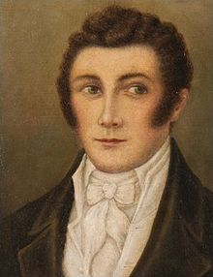
También en 1829 el gobierno argentino nombraría a Luis Vernet como Comandante político y militar de las Islas Malvinas. Vernet se afincaría en la Isla Soledad llevando consigo caballos y ovejas y también restauraría varios edificios abandonados y semidestruidos. Su labor al margen de lo comercial y político también se centraría en las ciencias realizando varias investigaciones científicas para el mejor conocimiento de las islas. Sus estudios incluían el relevamiento de posibles zonas de colonización, dando cuenta también de las potencialidades económicas. El 2 de Febrero de 1825 y gracias a las gestiones de Bernardino Rivadavia el Reino Unido finalmente reconocería a la República Argentina como nación independiente.

La usurpación británica
En 1832 la corbeta norteamericana USS Lexington ejercería un acto de despropósito y avasallamiento atacando Puerto Soledad en represalia a la confiscación, realizada por Vernet, de la carga de un buque de bandera estadounidense que portaba mercadería recolectada en las islas sin permiso. En Buenos Aires el encargado de negocios de los Estados Unidos intentaría, como argumentación al atropello dado por el USS Lexington, dudar de los derechos de Argentina sobre las Malvinas, y el mismo sería expulsado por el gobierno de Rosas.
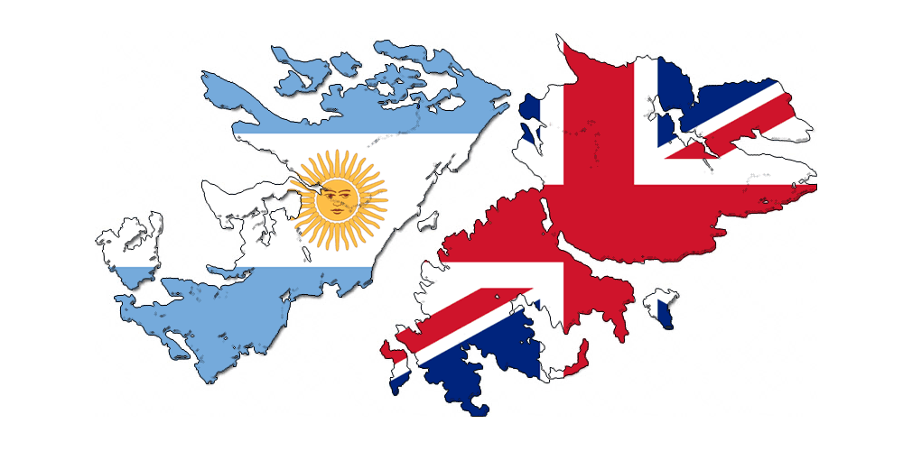
Aprovechando la debilidad que daba el reciente ataque norteamericano sobre la población y la guarnición de Puerto Soledad, el 2 de Enero de 1833 tropas de Gran Bretaña desembarcarían en las islas y por la fuerza tomarían la guarnición argentina izando ilegalmente el pabellón británico hasta el 2 de abril de 1982. Desde 1833 a la fecha argentina protestaría incansablemente en todo foro internacional posible por la usurpación de las Islas Malvinas por parte de Gran Bretaña. En 1841 Gran Bretaña comenzaría con la colonización del territorio argentino usurpado por la fuerza implantando una población de origen escocés. En 1849 el Secretario de Asuntos Extranjeros británico, ante las reiteradas protestas argentinas, fijaría el asunto como pendiente de resolución.
El gaucho Antonio Rivero

Ante la usurpación británica, el 26 de agosto de 1833, un grupo de ocho peones, todos analfabetos, acaudillados por el gaucho entrerriano Antonio Rivero, se sublevó y atacó a los encargados del establecimiento, dando muerte a cinco personas, entre ellas al capataz Simón y al despensero William Dickson. Luego se instalaron en la vivienda principal, arriaron la bandera inglesa e izaron la azul y blanca. En días subsiguientes, el resto de los colonos cuyas vidas habían sido respetadas pudieron escapar y permanecieron refugiados en el pequeño islote Peat. Así, ambos grupos vivieron separados durante varios meses, sufriendo avatares diversos. Finalmente, los primeros días de 1834, dos buques británicos llegan a la isla Soledad para recuperar la usurpación, organizando una partida armada para capturar a los gauchos, los que a su vez sufren una traición y una deserción antes de huir al interior de la isla. Antonio Rivero es apresado y llevado a Inglaterra para ser juzgado.
- Responde las siguientes preguntas:
- ¿Cómo ejerce una soberanía una nación?
- ¿Qué argumentos históricos utiliza la Republica Argentina para reclamar la soberanía sobre las Islas Malvinas?
- ¿Te parece justo el reclamo de la Argentina? Justifica tu respuesta.
- Realiza un afiche en grupo (4 o 5 personas), en donde coloques las respuestas elaboradas anteriormente. Puedes realizar una línea de tiempo que te ayude a identificar las distintas etapas. También puedes colocar imágenes, fotos, frases o mapas que consideres que representan la Historia de Malvinas.

